Инструкция по подготовке сведений по форме СЗВ-К в ПО «Spu_orb».
Рекомендуется использовать программу локально (не по сети).
Внесение данных по работодателю.
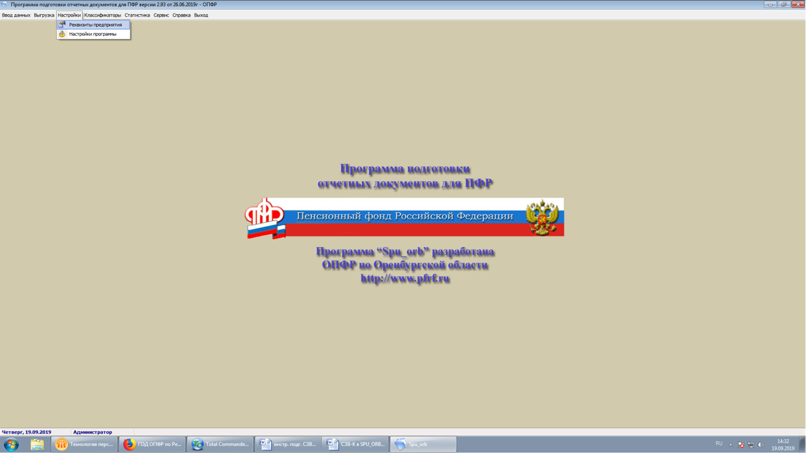
Рис.1

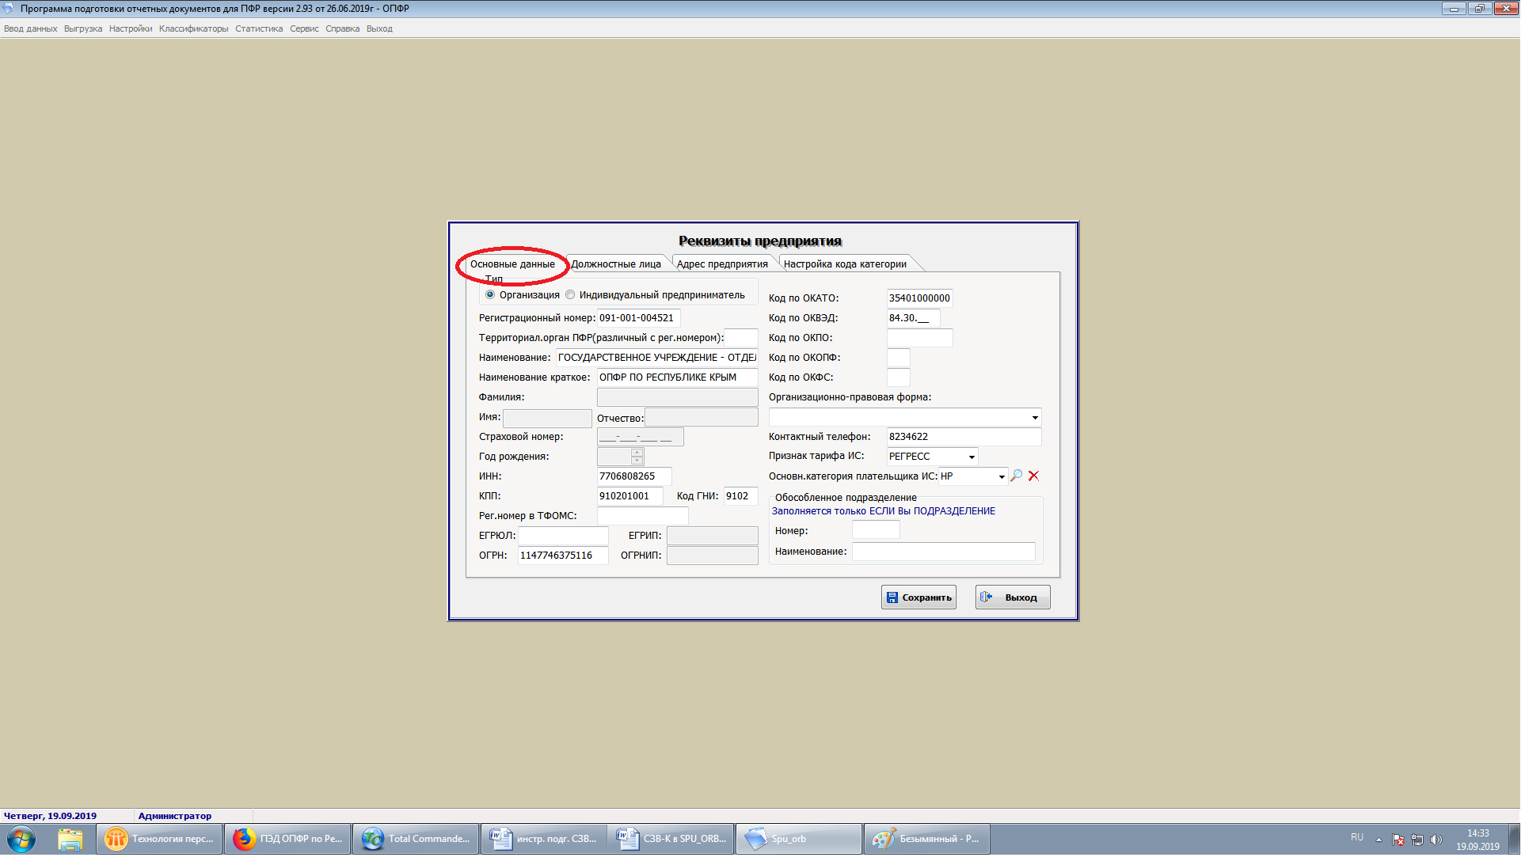
Рис.2
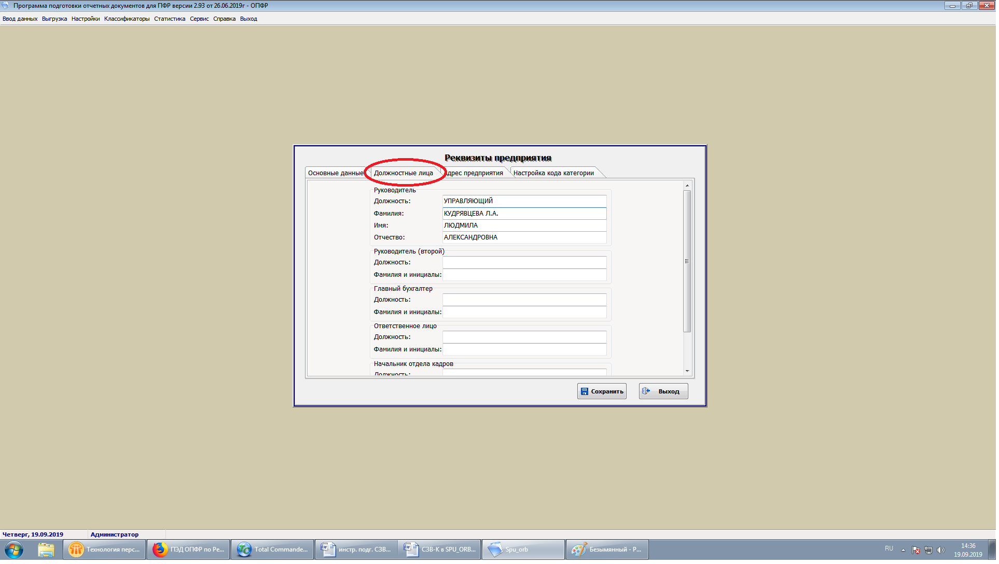
Рис.3

Внесение данных работников.
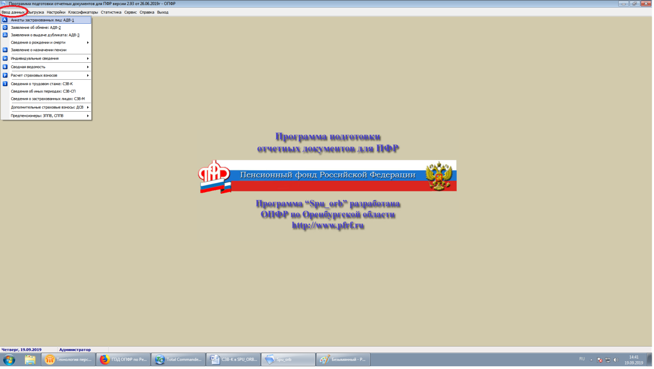
Рис.4
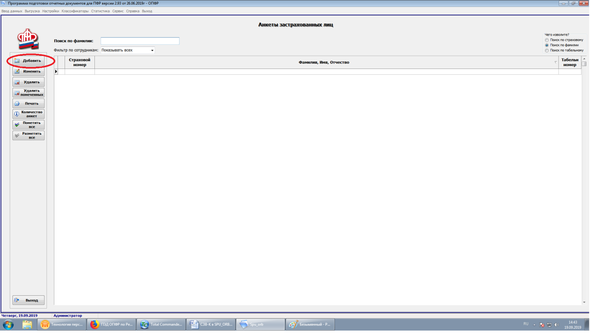
Рис.5

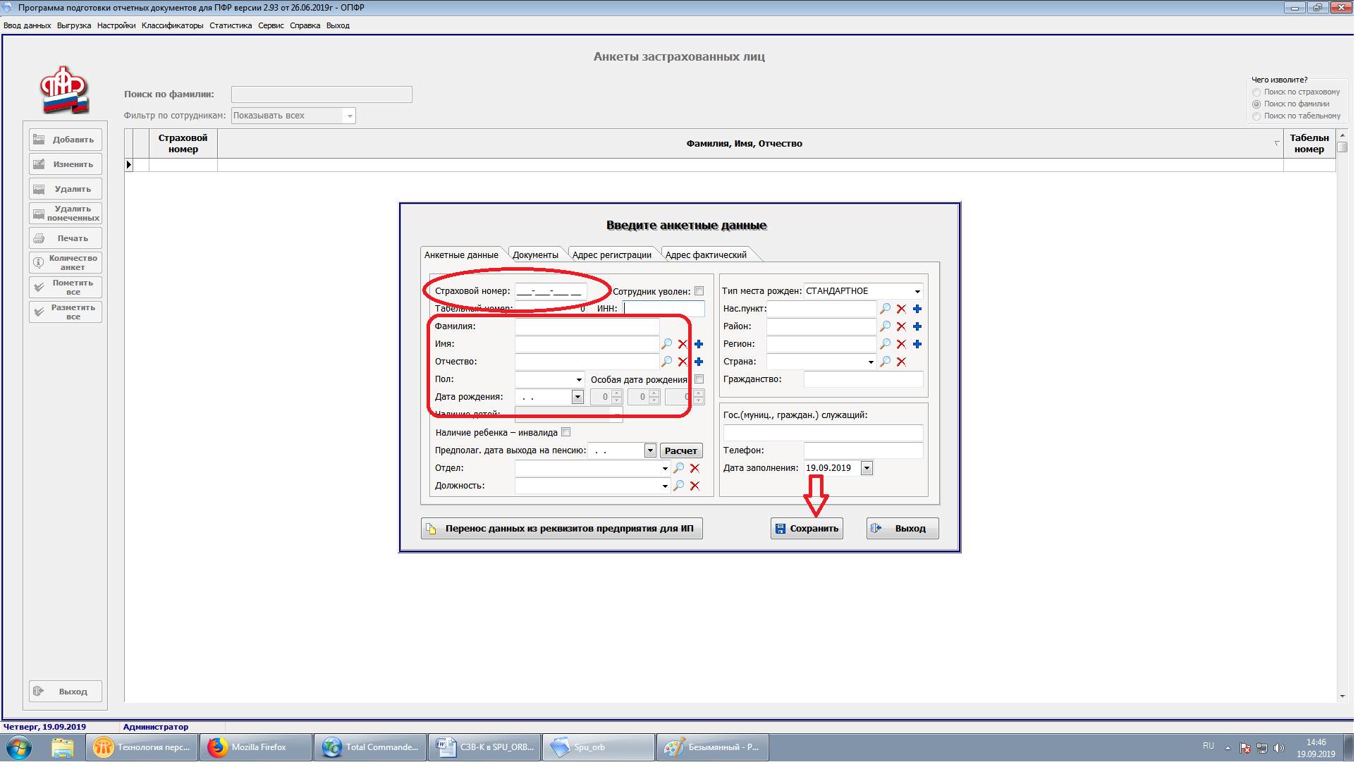
Рис.6

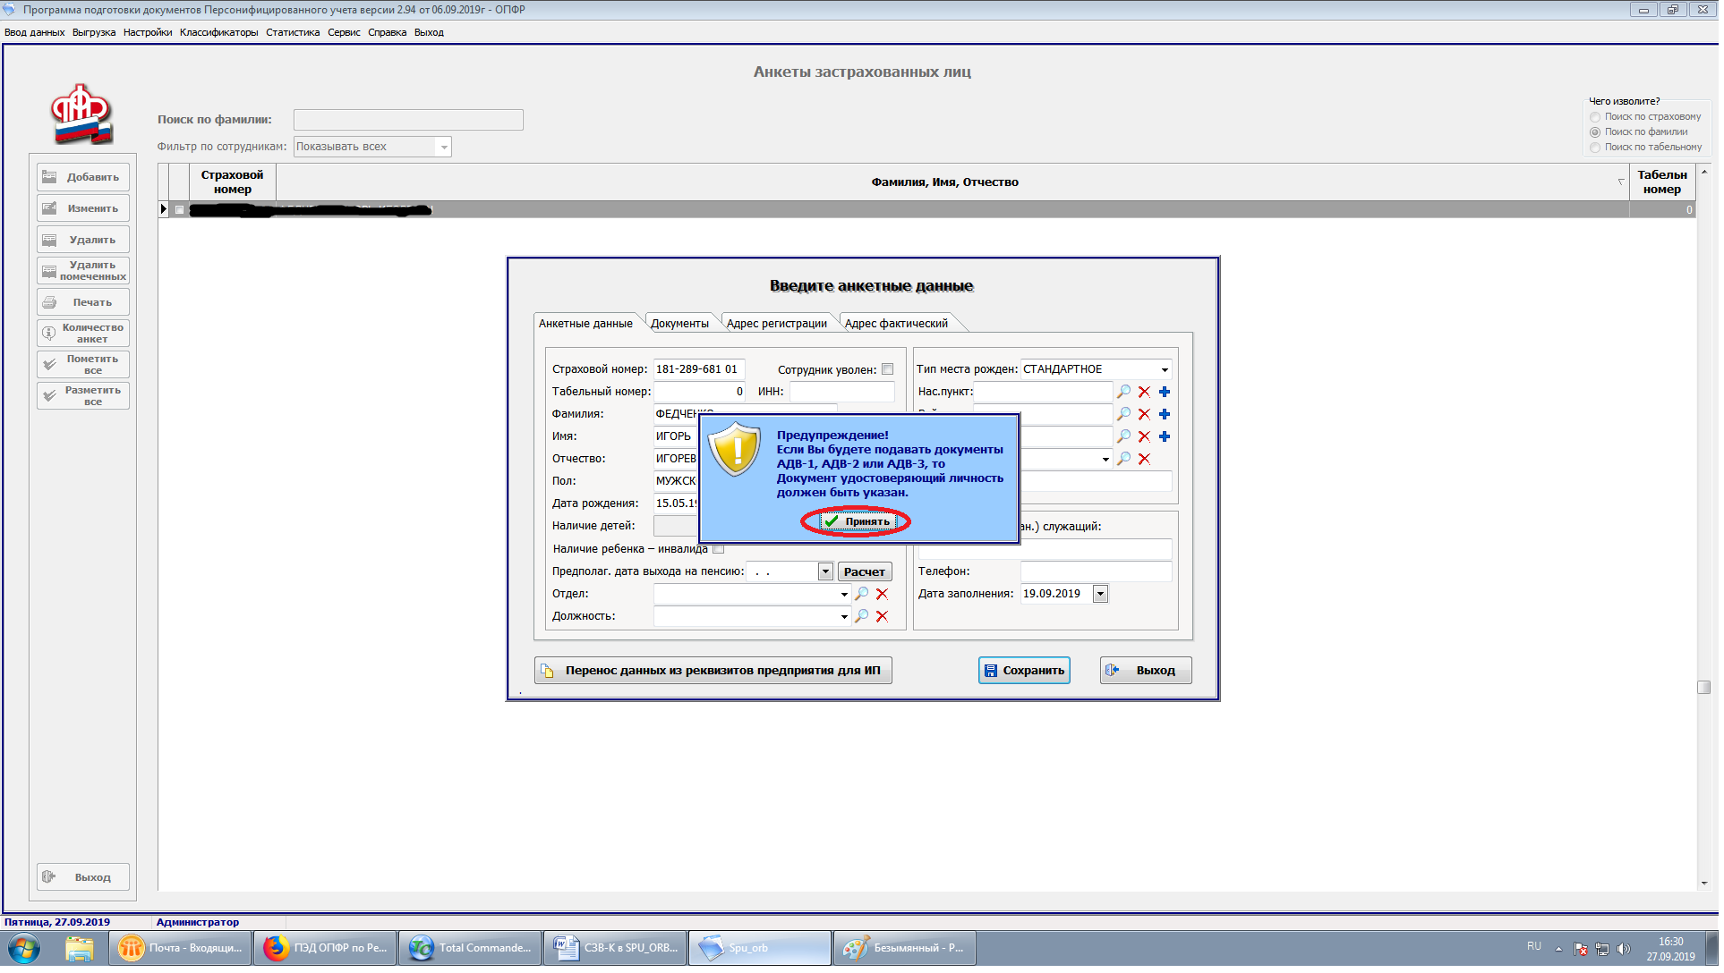
Рис.7

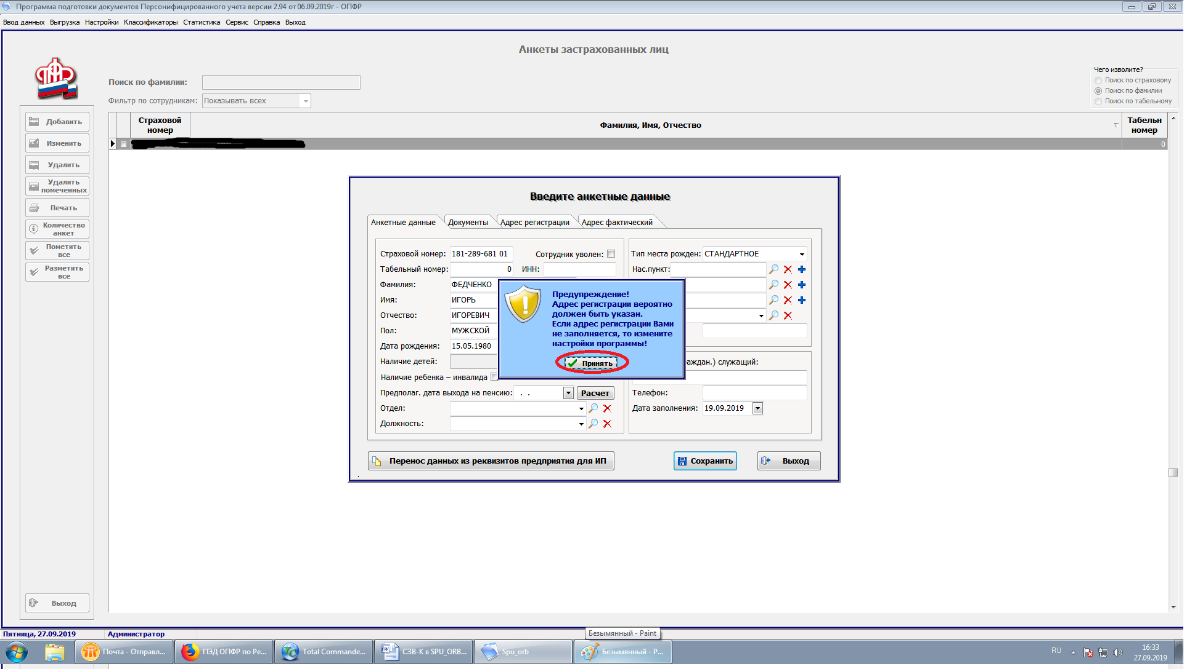
Рис.8

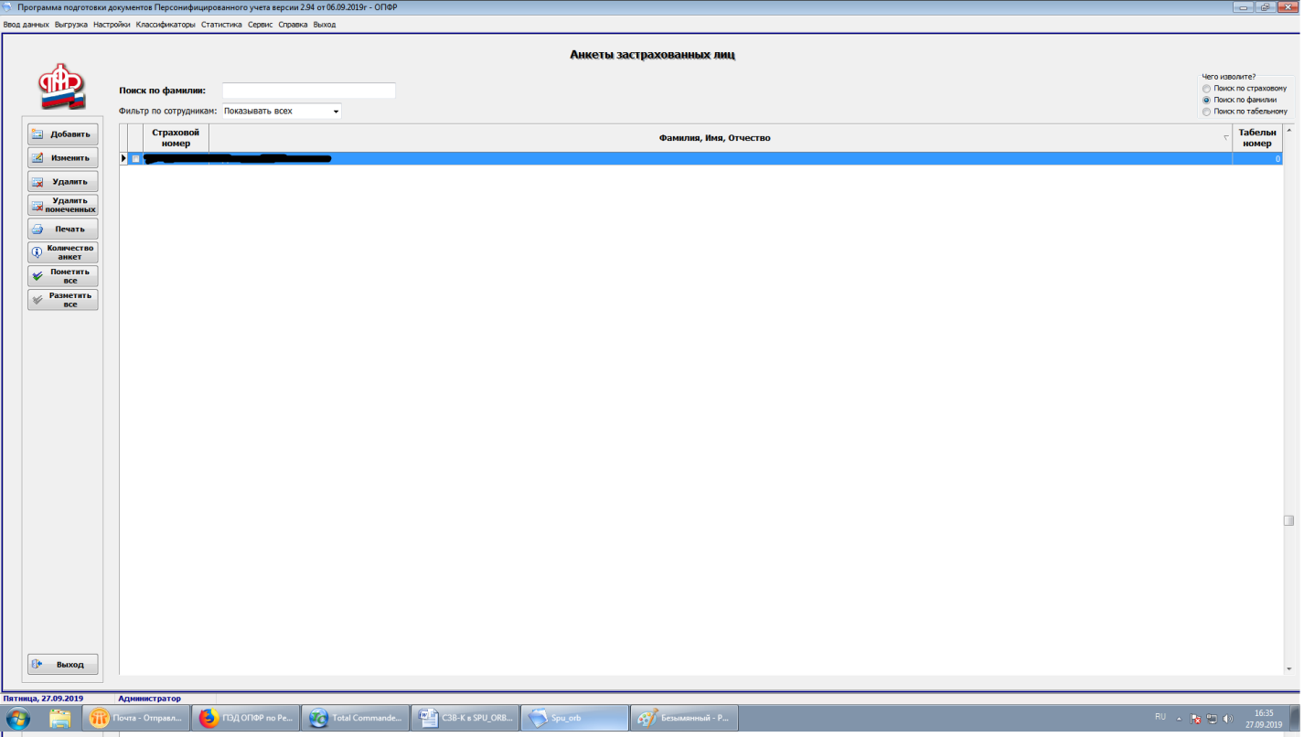
Рис.9

Внесение сведений.
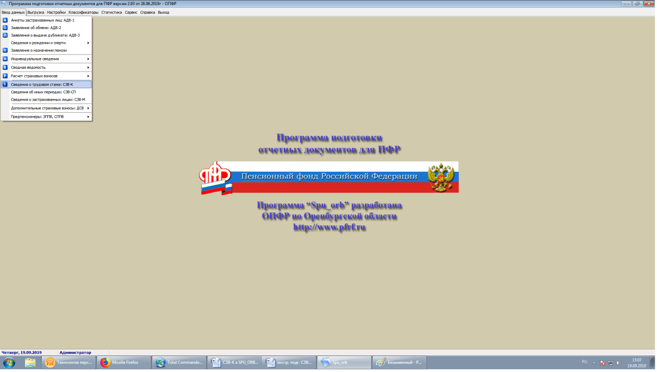
Рис.10

Нажать левой кнопкой «мышки» на строку с нужным работником -> Добавить
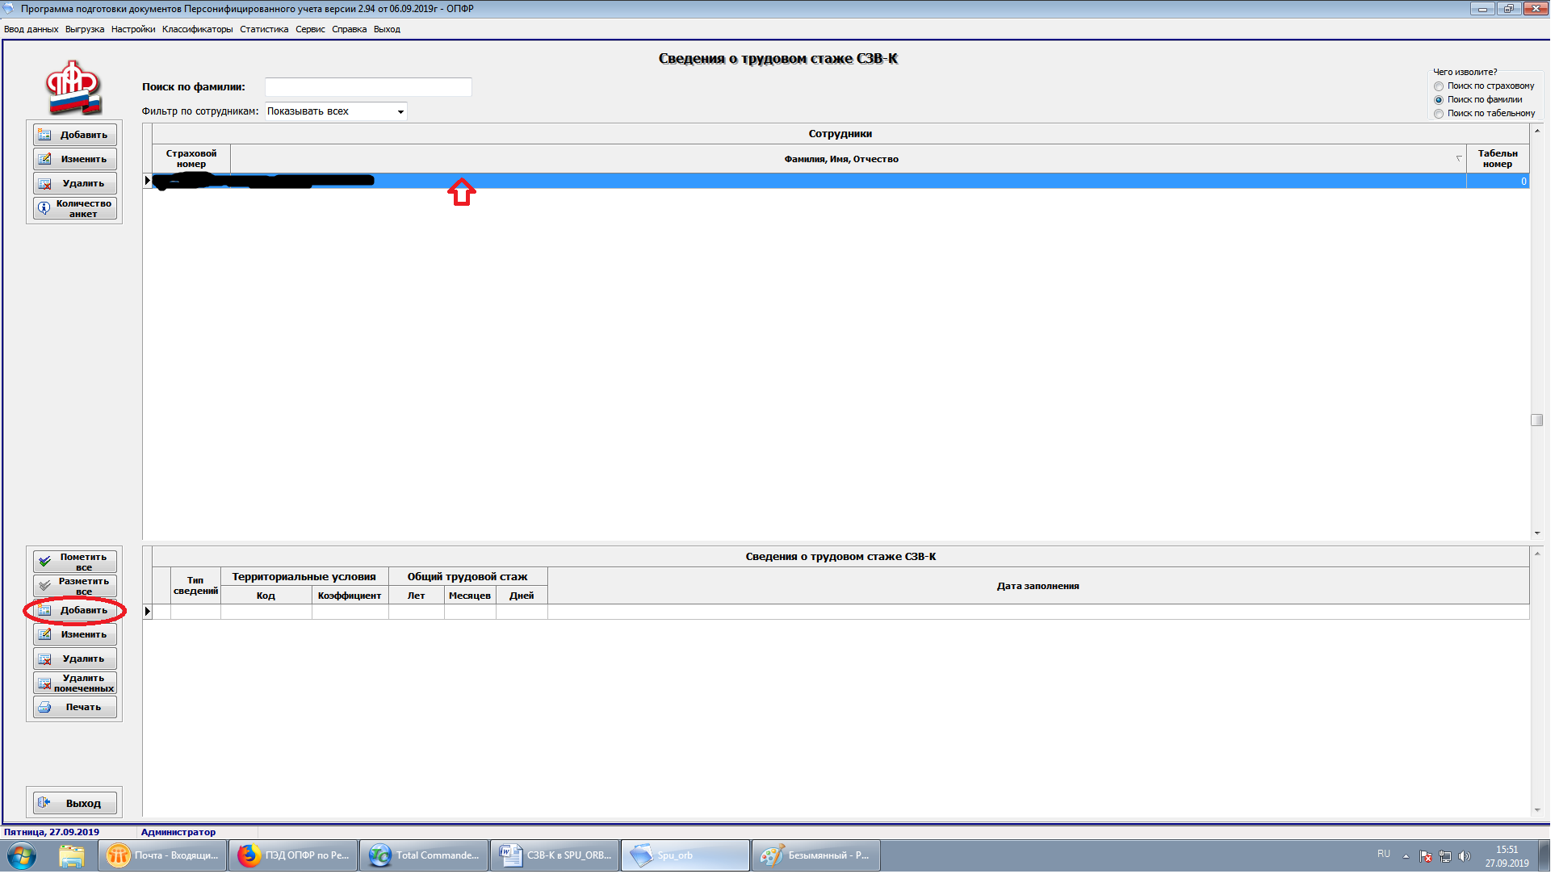
Рис.11

Выбрать «Тип сведений» -> Факт проживания в Крыму на 18.03.2014 «ДА» -> Добавить
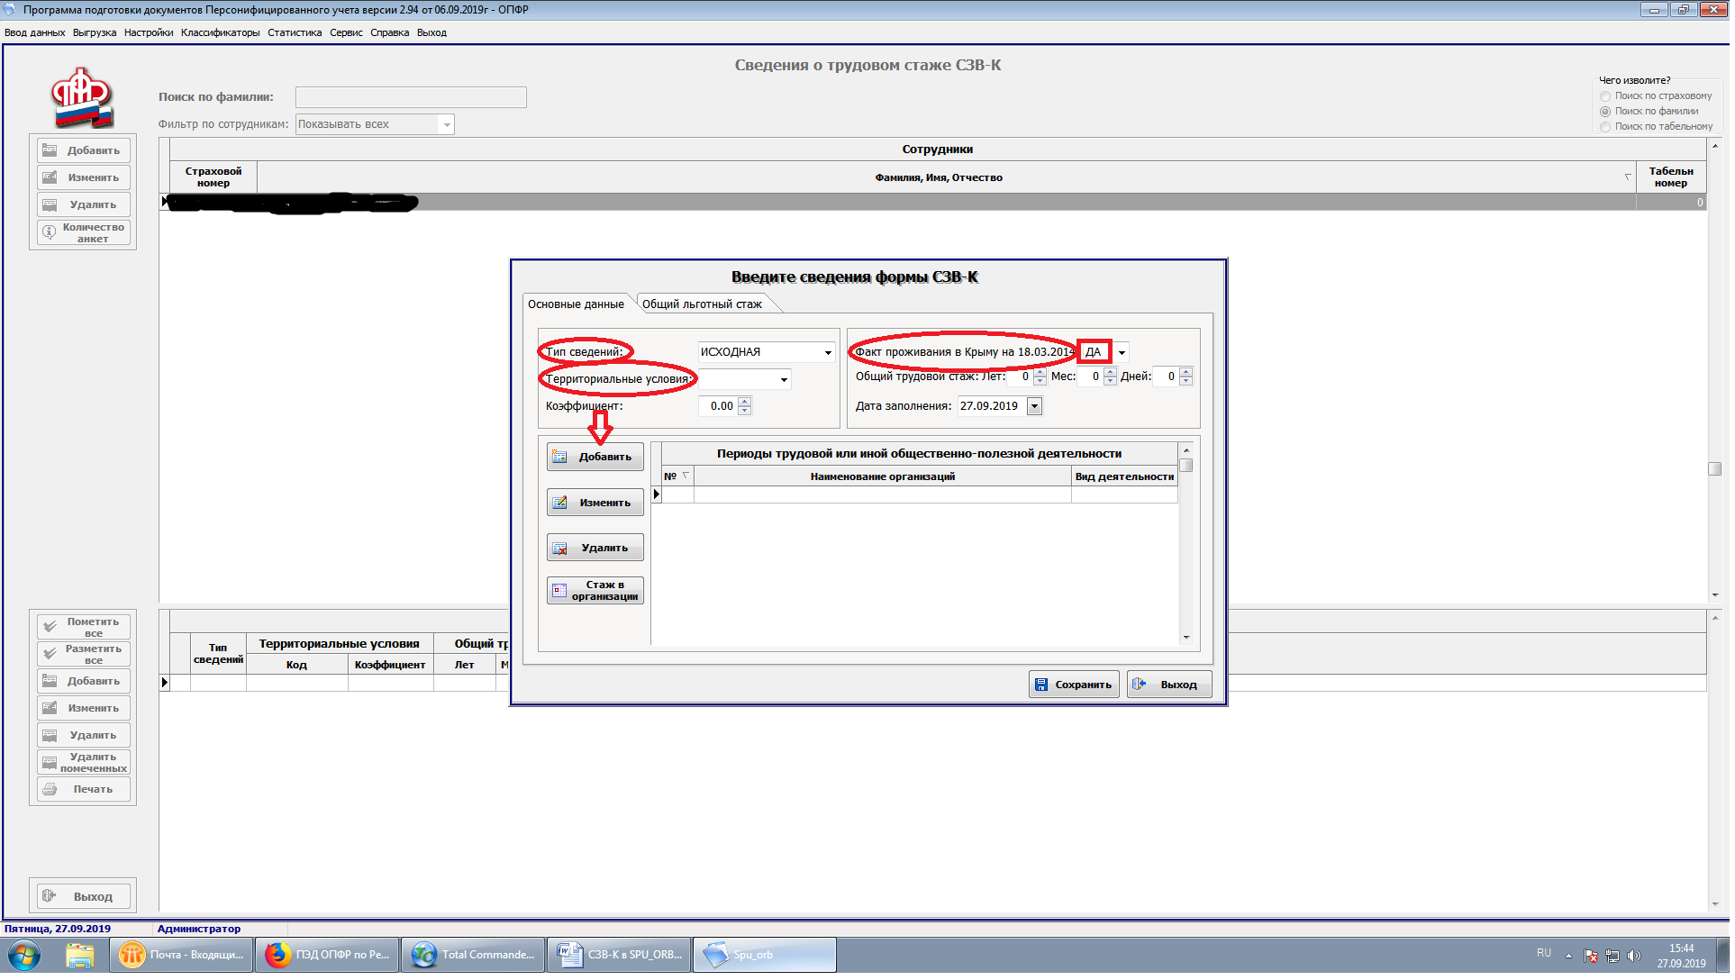
Рис.12
Ввести из документов (трудовая книжка, военный билет, справки о работе и т.п.) «Наименование организации». «Вид деятельности» - выбрать из справочника (ТДКРЫМ, ИПКРЫМ, ДОГКРЫМ) -> Принять
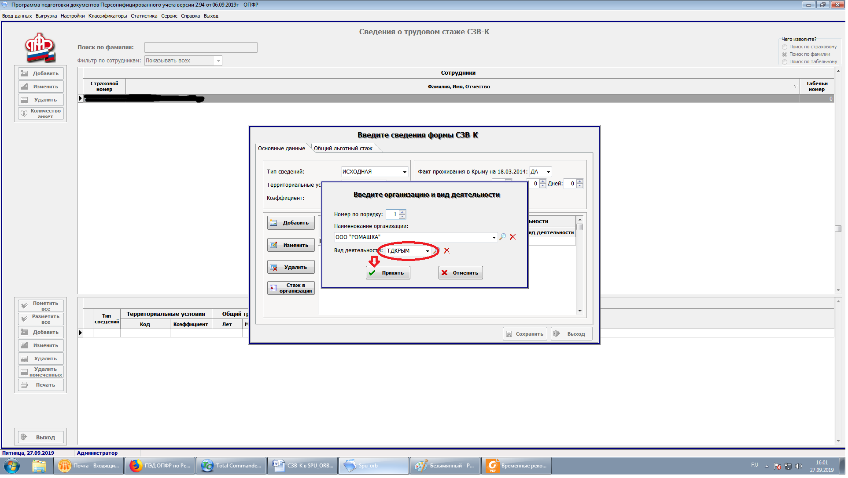
Рис.13

Нажать «Стаж в организации» -> Добавить
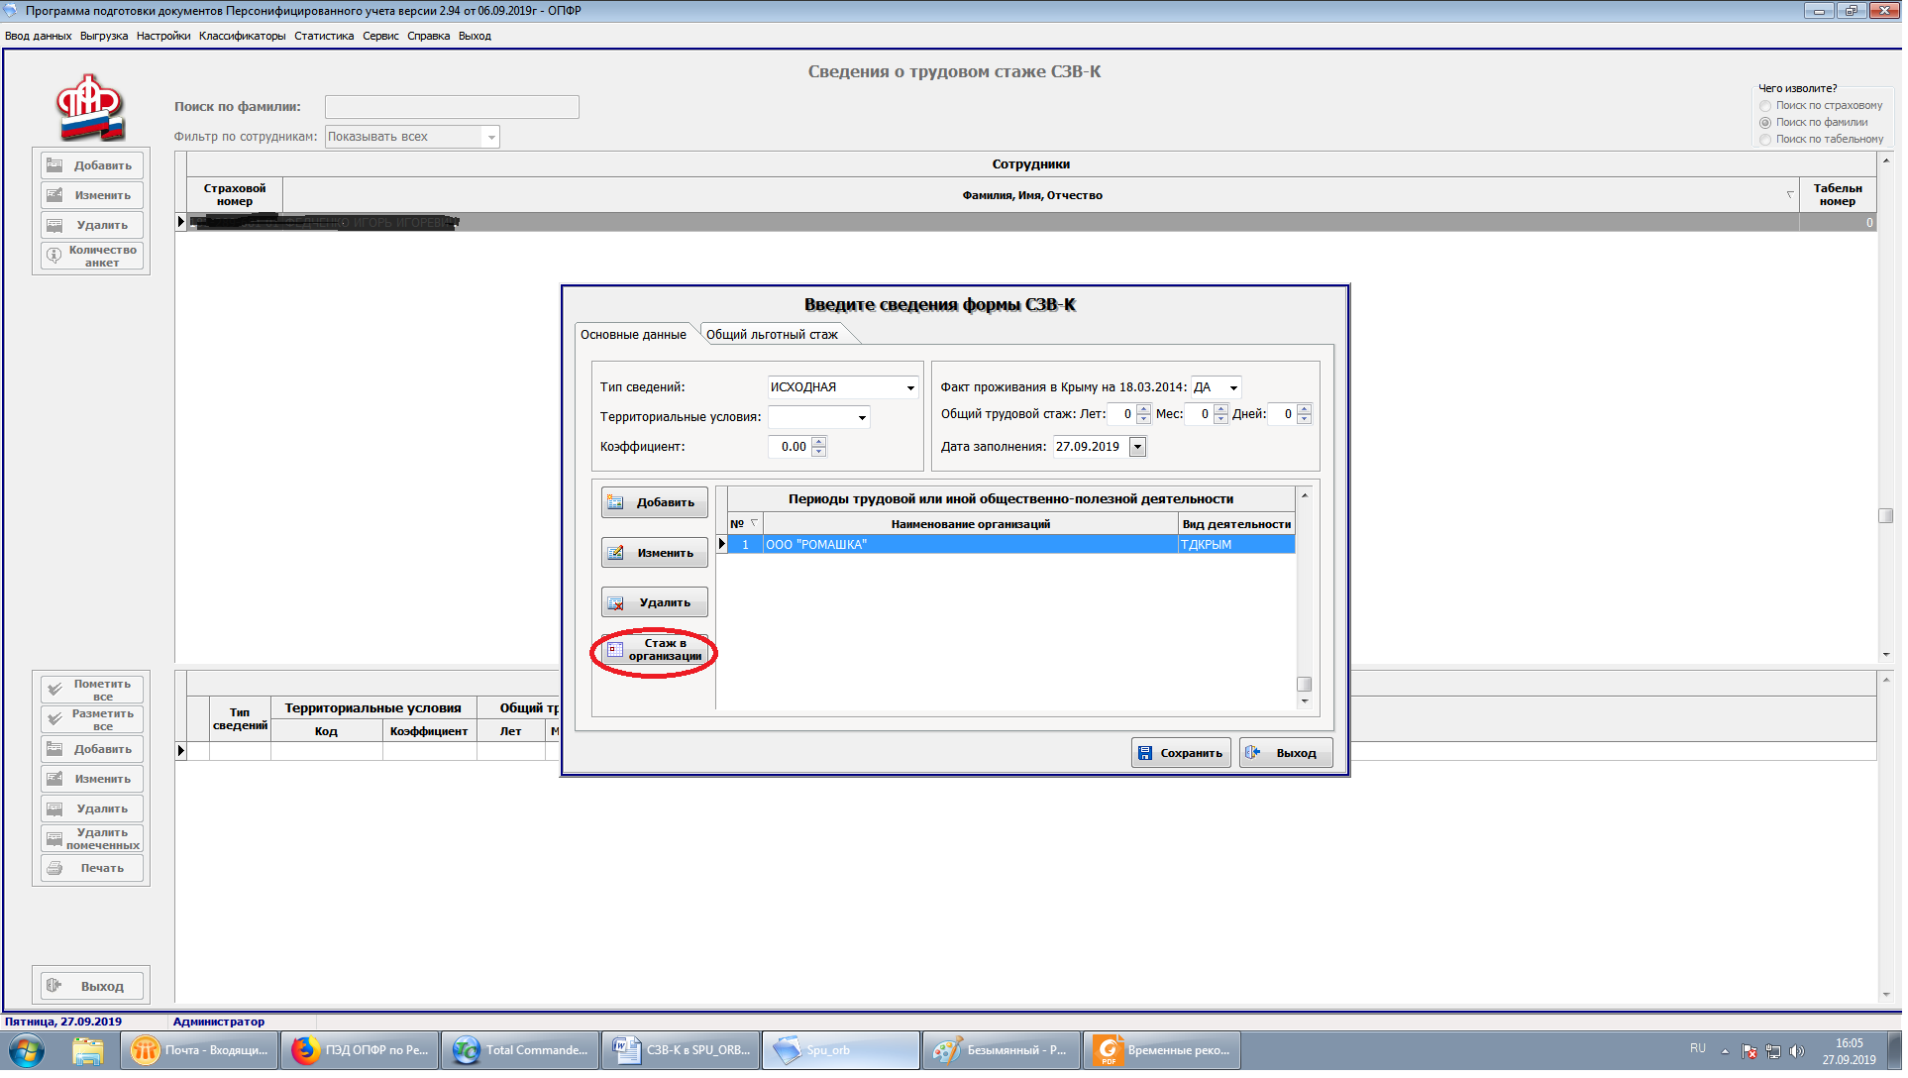
Рис.14
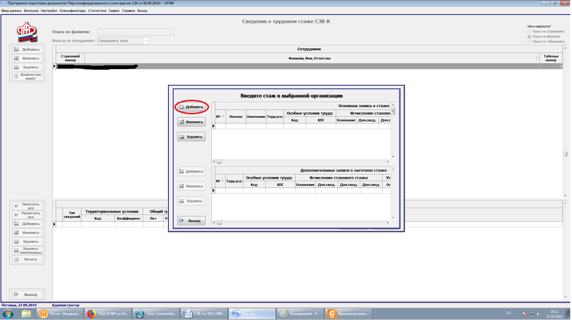
Рис.15

Ввести сведения о стаже и должность (должность заполняется за периоды до 01.01.2002) из документов (трудовая книжка, военный билет, справки о работе и т.п.) -> Принять.
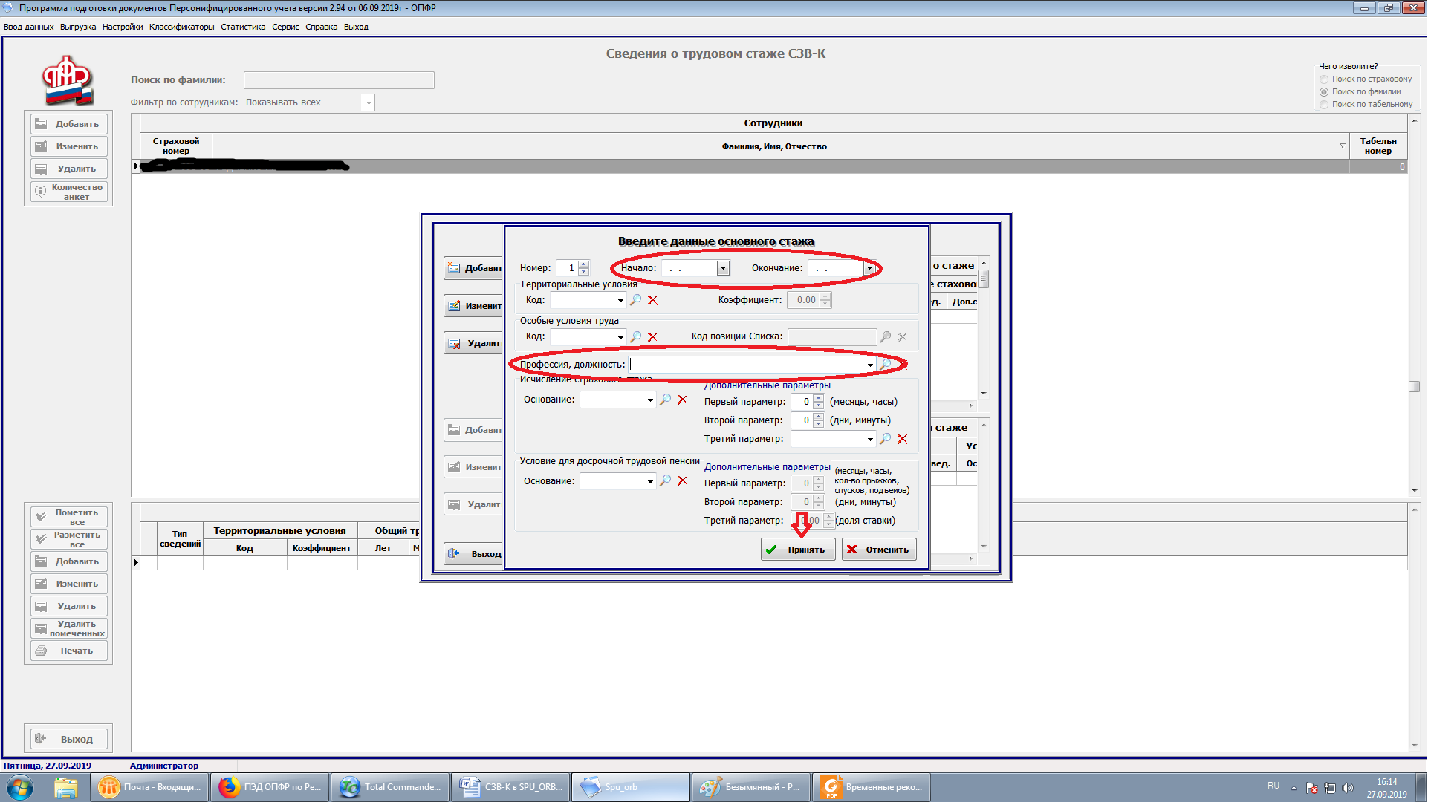
Рис.16
Внесение ещё одного периода стажа по тому же работодателю, но с другой должностью производиться аналогично (см. Рис.15-16).

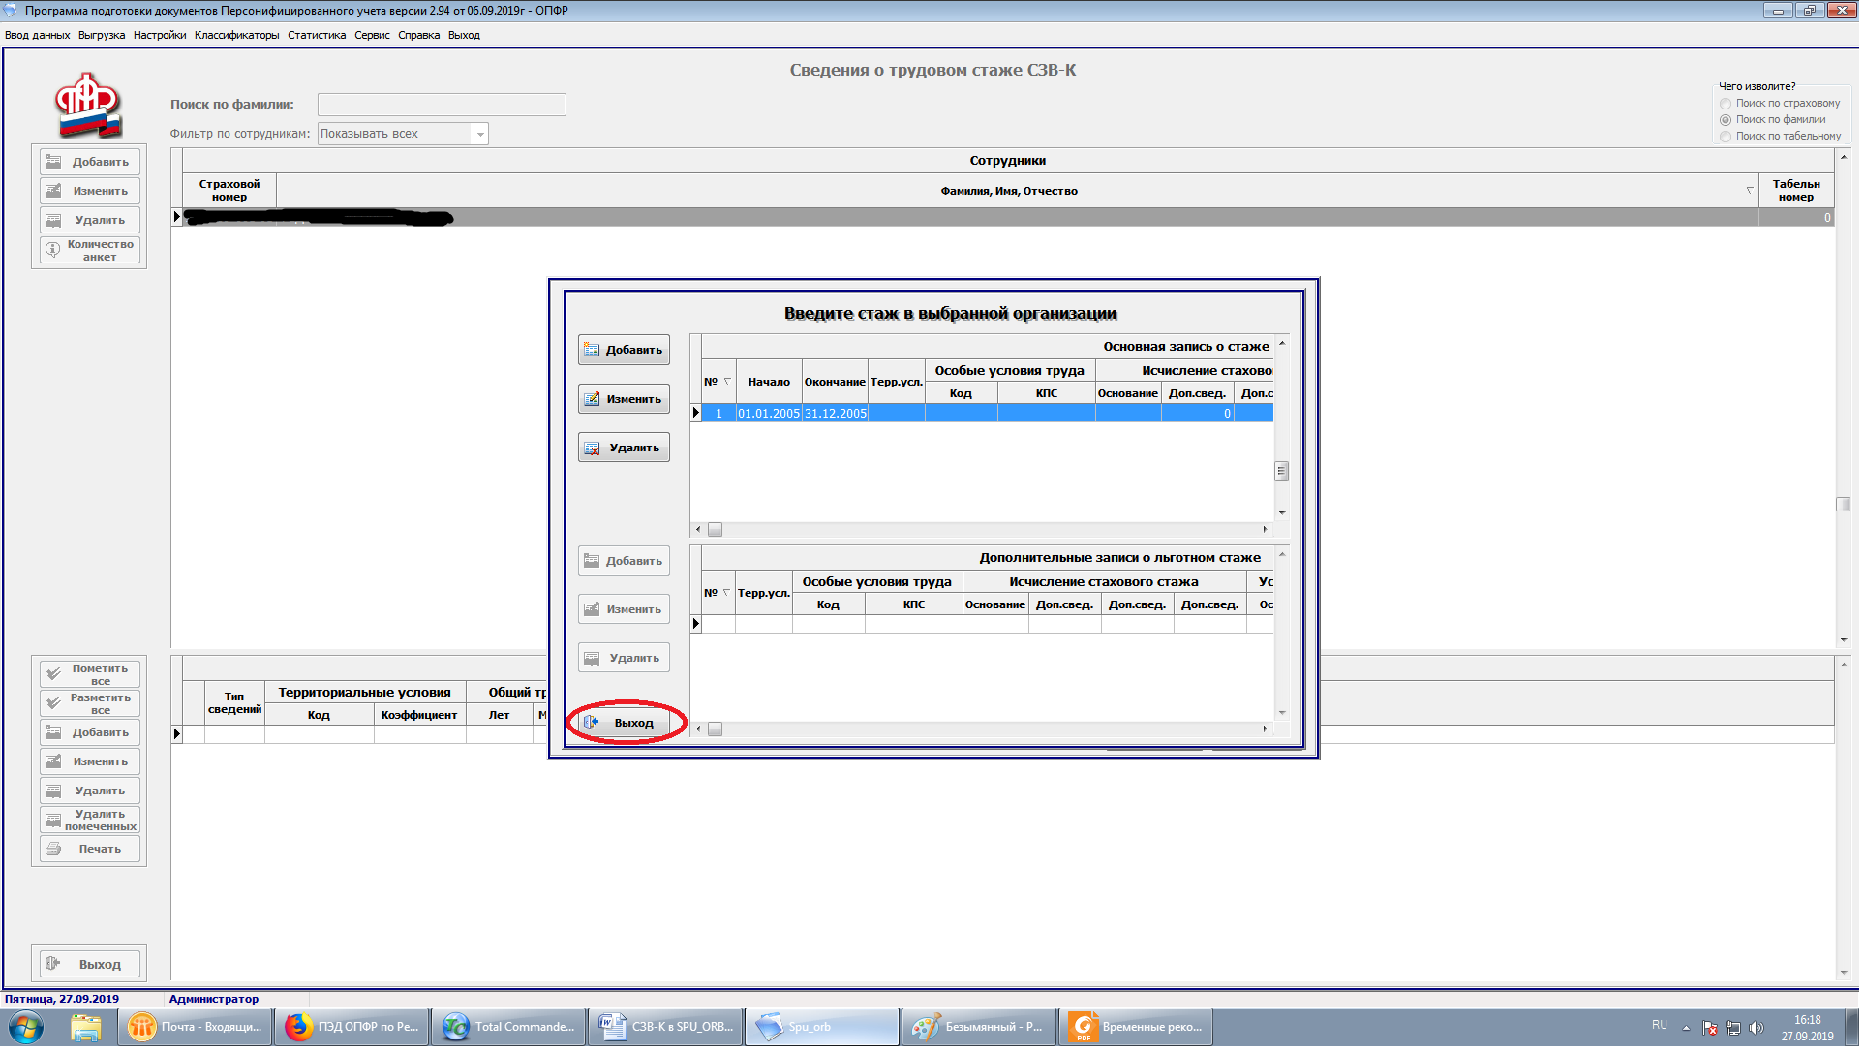
Рис.17

Внесение следующего работодателя.
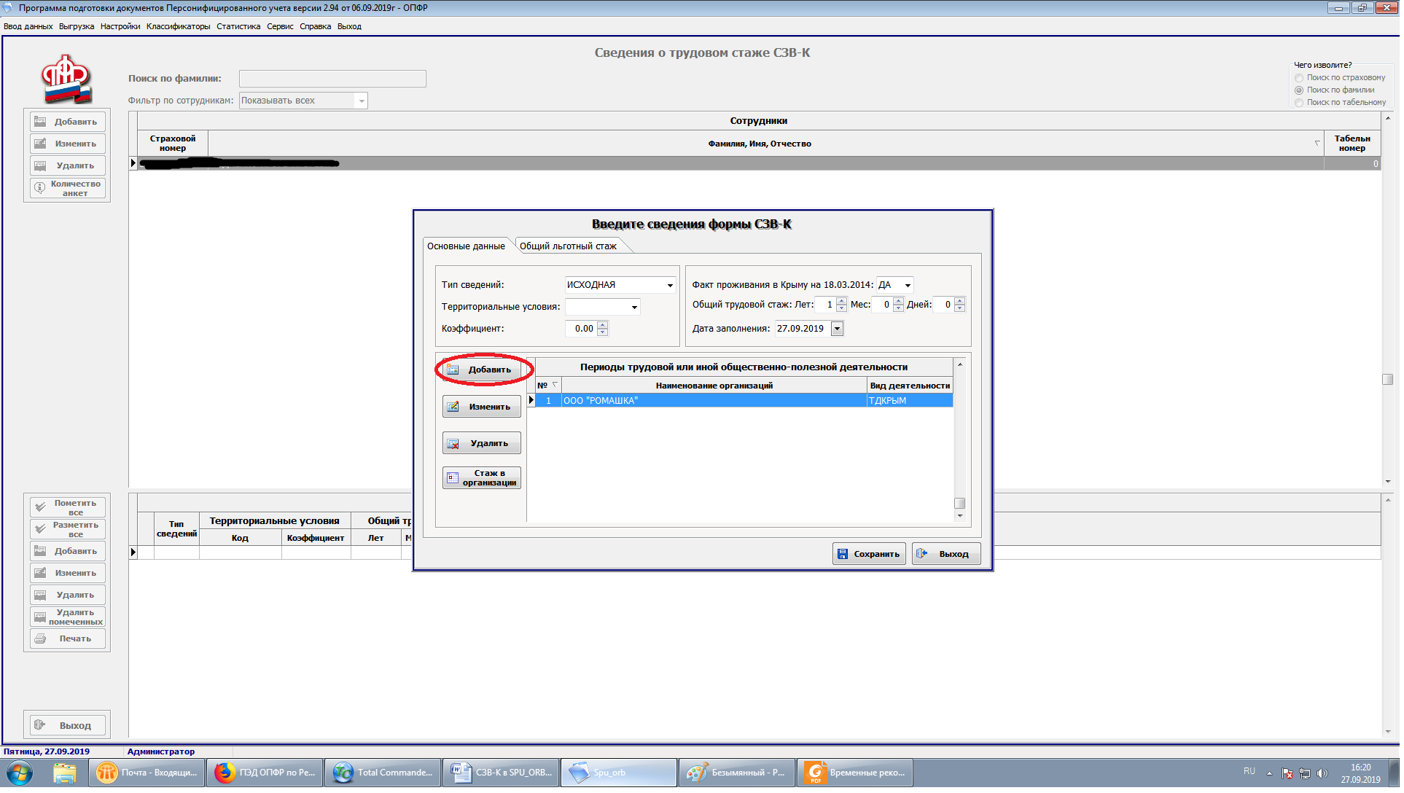
Рис.18

После внесения всех сведений сохраняем данные и выходим в начальное окно программы.
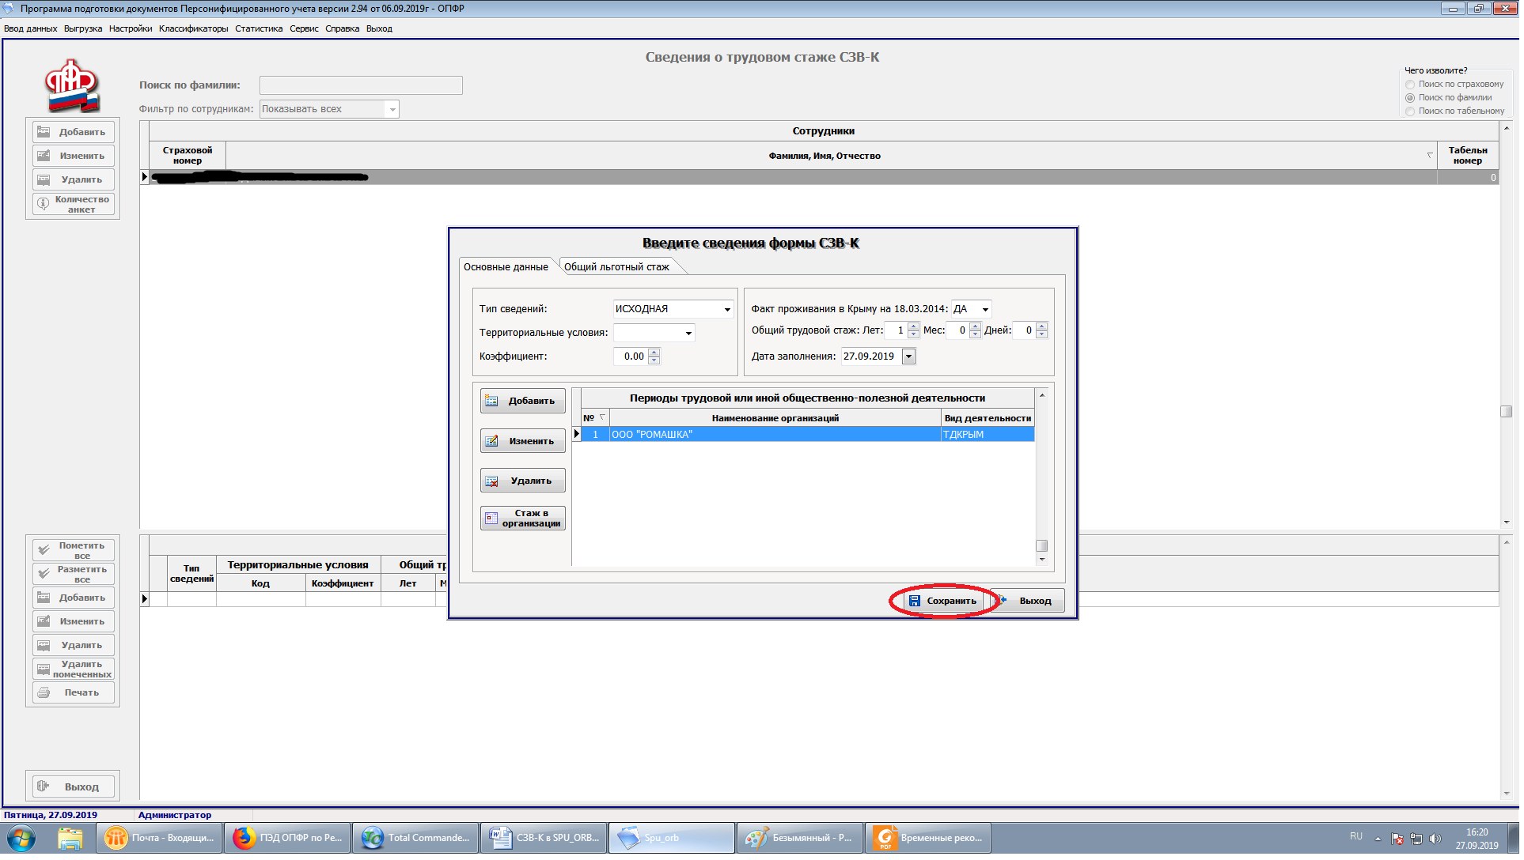
Рис.19

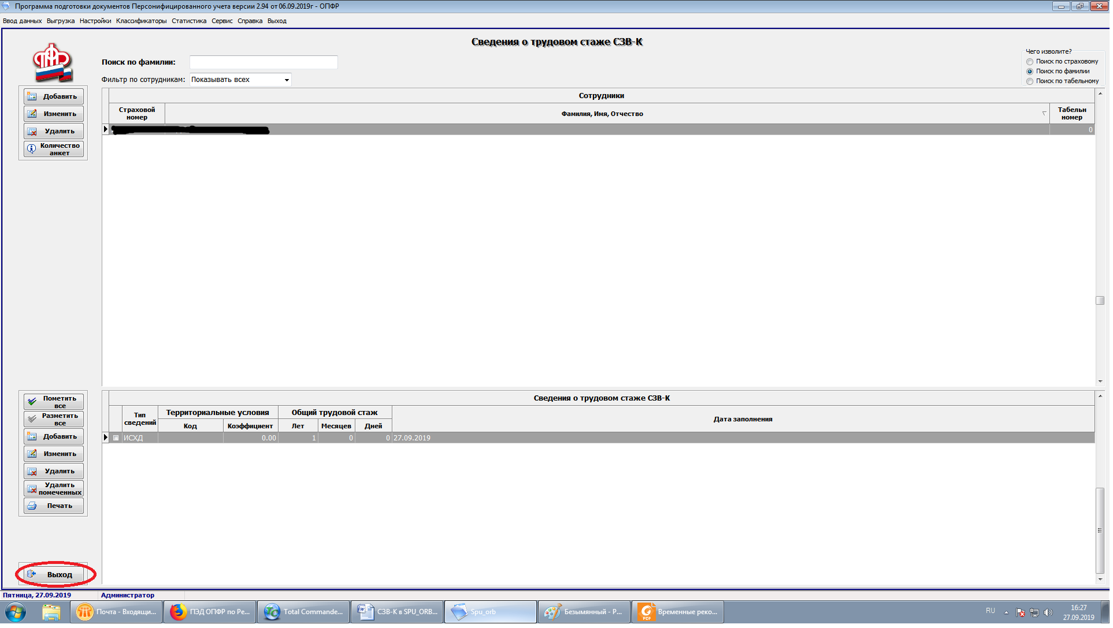
Рис.20

Выгрузка сведений.
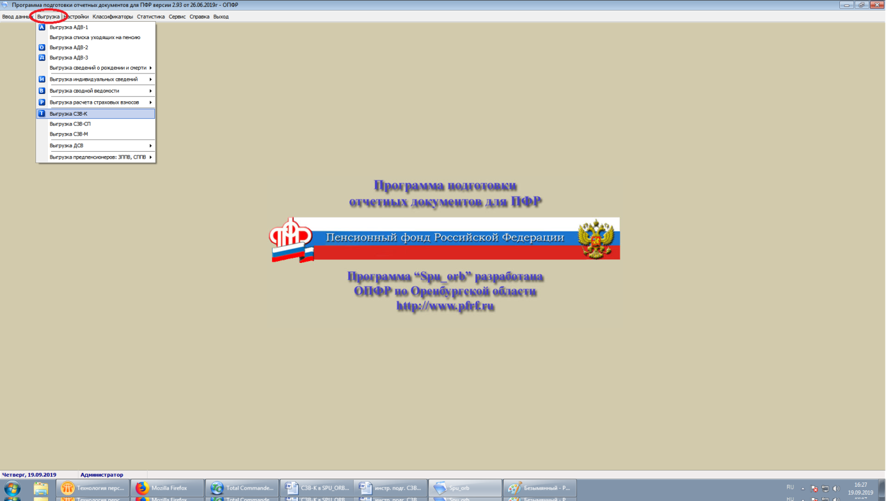
Рис.21

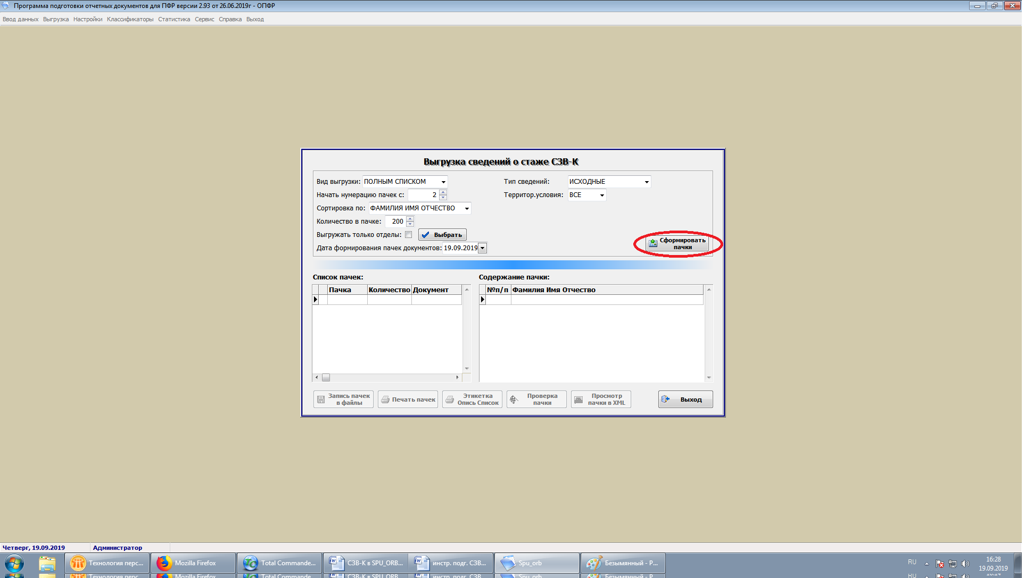
Рис.22
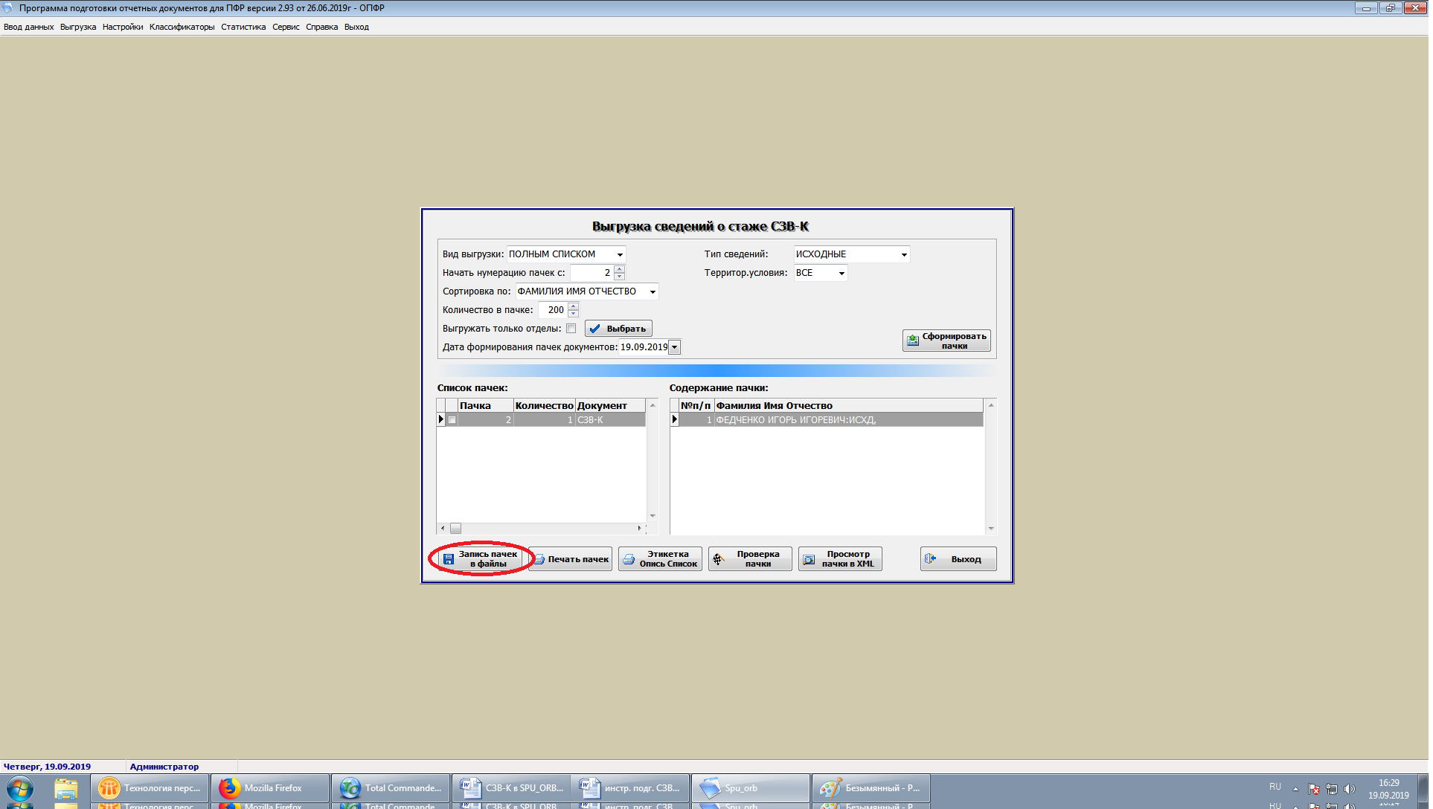
Рис.23

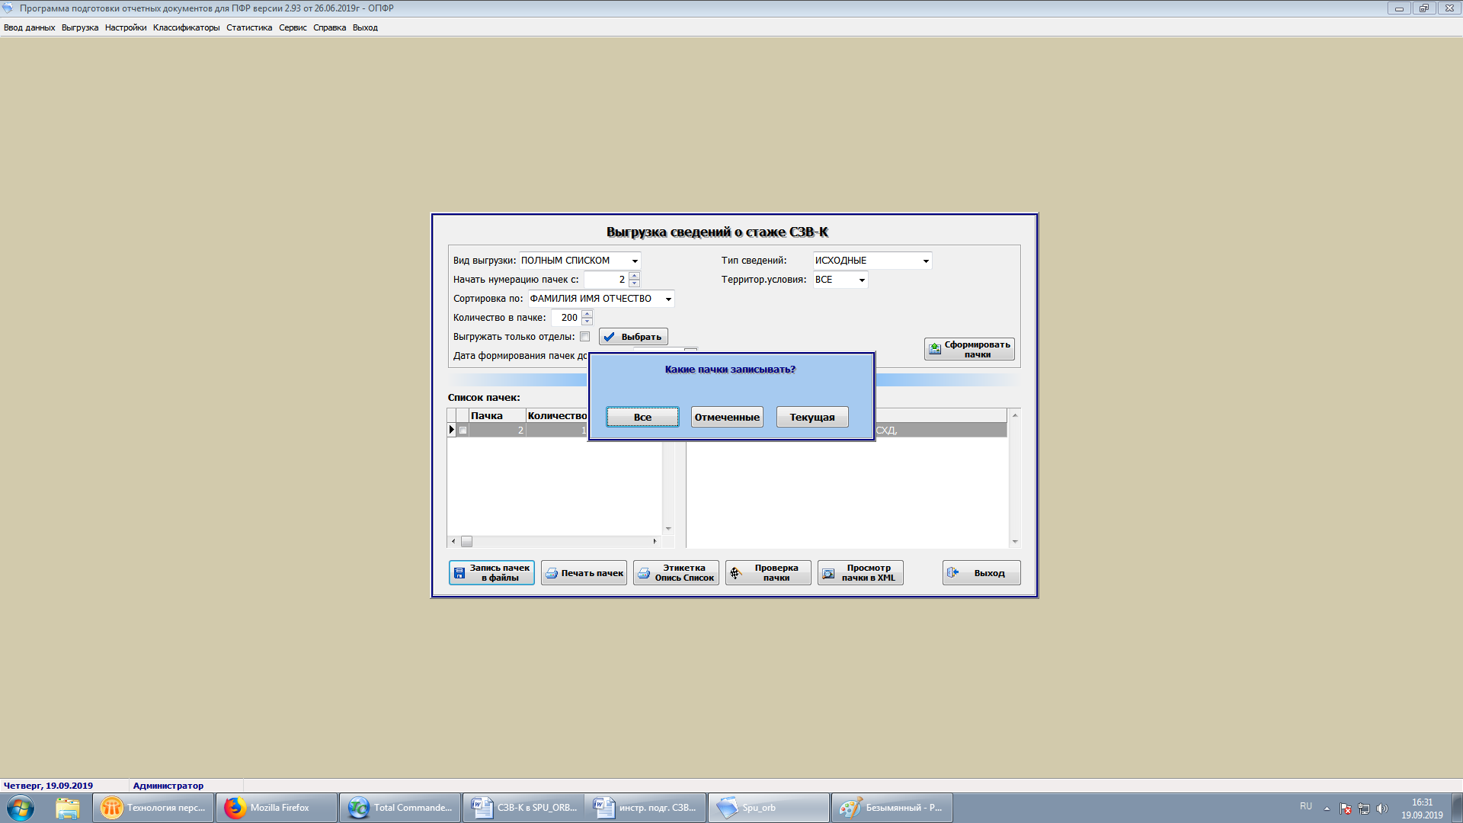
Рис.24

Выбрать любое (желательно удобное для копирования) место на компьютере для записи файла.
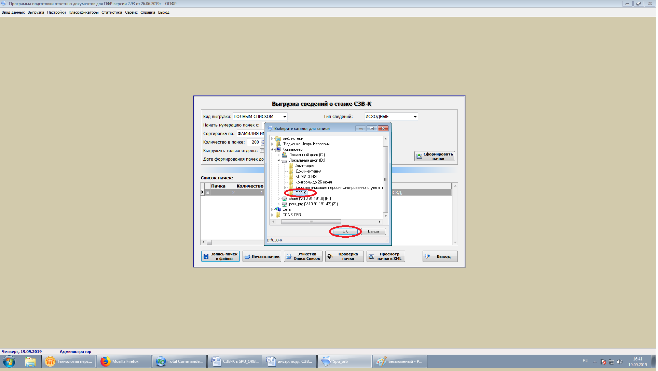
Рис.25
Печать пачек документов рекомендуется производить только после добазовых проверок. При получении положительного протокола направить файлы СЗВ-К в территориальный орган ПФР.
На сайте ПФР www.pfrf.ru в разделе «Страхователям/Работодателям/Бесплатные программы» размещена версия ПО ПД 2.0.60, позволяющая проводить проверки сформированных документов по форме СЗВ-К

